TRƯỜNG ĐẠI HỌC MỎ - ĐỊA CHẤT

KHOA CÔNG NGHỆ THÔNG TIN



BÁO CÁO ĐỒ ÁN
KHOA HỌC MÁY TÍNH

Tên đề tài:
HỆ THỐNG PHÁT HIỆN PHƯƠNG TIỆN
VI PHẠM LUẬT GIAO THÔNG

Sinh viên thực hiện: Nguyễn Văn Sáng
Lớp: Khoa học máy tính ứng dụng K66

Hà Nội – 2024

LỜI NÓI ĐẦU
Trong bối cảnh xã hội hiện đại, việc áp dụng công nghệ thông tin vào quản lý giao thông ngày càng trở nên cấp thiết. Tình trạng vi phạm giao thông, đặc biệt là hành vi vượt đèn đỏ, không chỉ gây mất trật tự an toàn giao thông mà còn dẫn đến những hậu quả nghiêm trọng như tai nạn và ùn tắc giao thông. Do đó, việc xây dựng một hệ thống giám sát giao thông thông minh nhằm tự động hóa quá trình phát hiện và xử lý vi phạm là một yêu cầu cấp bách.

Đồ án chuyên ngành này được thực hiện với mục tiêu phát triển một hệ thống giám sát giao thông thông minh ứng dụng trí tuệ nhân tạo (AI) và thị giác máy tính (Computer Vision). Hệ thống được thiết kế để phát hiện các phương tiện vi phạm vượt đèn đỏ, nhận diện biển số xe, và ghi nhận thông tin vi phạm một cách chính xác, hiệu quả.

Quá trình thực hiện đồ án không chỉ giúp em củng cố kiến thức chuyên môn mà còn rèn luyện kỹ năng nghiên cứu, lập trình, và giải quyết vấn đề thực tế. Đồng thời, sản phẩm của đồ án hứa hẹn sẽ đóng góp tích cực vào công tác quản lý giao thông tại Việt Nam, hướng tới xây dựng các thành phố thông minh và hiện đại.

Xin chân thành cảm ơn các thầy cô trong Khoa Công nghệ Thông tin, Trường Đại học Mỏ - Địa chất, cùng các cá nhân, tổ chức đã hỗ trợ và tạo điều kiện để em hoàn thành đồ án này.

Hà Nội, tháng 12 năm 2024
Sinh viên thực hiện
Nguyễn Văn Sáng

MỤC LỤC
LỜI NÓI ĐẦU 1
MỤC LỤC 2
DANH MỤC HÌNH ẢNH 3
DANH MỤC BẢNG BIỂU 3
CHƯƠNG 1: TỔNG QUAN VỀ ĐỀ TÀI 4
1.1. Lý do chọn đề tài 4
1.1.1. Tình hình nghiên cứu trong nước và quốc tế 4
1.1.2. Lý do chọn đề tài 4
1.2. Mục tiêu của đề tài 4
1.3. Nội dung nghiên cứu 4
1.3.1. Khảo sát và thu thập dữ liệu thực tế 4
1.3.2. Phát triển hệ thống AI 5
1.3.3. Xây dựng hệ thống quản lý và lưu trữ dữ liệu 5
1.3.4. Kiểm thử và đánh giá hệ thống 5
1.4. Phạm vi nghiên cứu 5
CHƯƠNG 2: KHẢO SÁT HỆ THỐNG 6
2.1. Nhiệm vụ cơ bản 6
2.2. Cơ cấu tổ chức 6
2.3. Quy trình xử lý 7
2.4. Phê phán hiện trạng của hệ thống 8
2.5. Yêu cầu đối với hệ thống mới 8
2.6. Các biểu mẫu thường dùng 8
CHƯƠNG 3. CƠ SỞ LÝ THUYẾT VÀ CÔNG NGHỆ 9
3.1. Cơ sở lý thuyết 9
3.1.1. Thị giác máy tính (Computer Vision) 9
3.1.2. Phát hiện vật thể (Object Detection) 9
3.1.3. Nhận diện ký tự quang học (PaddleOCR) 11
3.1.4. Xử lý trạng thái đèn giao thông bằng mô hình yolo 11
3.1.5. Hệ thống cơ sở dữ liệu (Database) 15
3.2. Môi trường phát triển và công cụ hỗ trợ 15
3.2.1. Môi trường phát triển: Visual Studio Code (VS Code) 15
3.2.2. Quản lý môi trường: Conda 16
3.2.3. Phần cứng: NVIDIA GPU 17
3.3. Lý do chọn công nghệ 18
CHƯƠNG 4: PHÂN TÍCH HỆ THỐNG 19
4.1. Xác định các tác nhân 19
4.2. Các ca sử dụng chính 19
4.3. Đặc tả ca sử dụng quan trọng 19
4.4. Biểu đồ ca sử dụng 20
4.5. Biểu đồ ca sử dụng 21
4.6. Biểu đồ lớp 21
4.6. 1. Lớp Camera 21
4.6. 2. Lớp HeThongXuLy (Hệ thống xử lý) 21
4.6. 3. Lớp CSDL (Cơ sở dữ liệu) 22
4.6. 4. Lớp Admin 22
4.6. 5. Lớp NguoiDung (Người dùng) 22
4.6. 6. Mối quan hệ giữa các lớp: 22
4.6.7. Biểu đồ lớp 23
CHƯƠNG 5: THIẾT KẾ HỆ THỐNG 24
5.1. Thiết kế lớp chi tiết 24
5.1.1. Lớp Camera 24
5.1.2. Lớp HeThongXuLy 24
5.1.3. Lớp CSDL (Cơ Sở Dữ Liệu) 25
5.1.4. Lớp Admin 25
5.1.5. Lớp NguoiDung 25
5.2. Thiết kế cơ sở dữ liệu 26
5.2.1. thông tin về khu vực của từng camera 26
5.2.2. thông tin về các phương tiện vi phạm 27
5.3. Thiết kế kiến trúc triển khai 28
5.3.1. Biểu đồ thành phần 28
5.3.2. Biểu đồ triển khai 28
CHƯƠNG 6. KẾT QUẢ THỰC NGHIỆM 29
KẾT LUẬN 30
TÀI LIỆU THAM KHẢO 32

DANH MỤC HÌNH ẢNH
Hình 2.1 Biểu đồ hoạt động 7
Hình 3.1. Mô hình hoạt động của YOLO trong việc phát hiện vật thể 10
Hình 3.2. biểu đồ so sánh hiệu suất của các phiên bản YOLO (You Only Look Once) 11
Hình 3.3. Minh họa PaddleOCR nhận diện biển số xe trong hình ảnh giao thông 11
Hình 3.4. Giao diện Roboflow với tập dữ liệu đèn giao thông được gán nhãn các lớp Red, Green, Yellow. 12
Hình 3.5. Quá trình huấn luyện mô hình YOLOv8 với tập dữ liệu Roboflow. 13
Hình 3.6. Kết quả dự đoán trạng thái đèn giao thông với box và lớp được nhận diện. 13
Hình 3.7. Sơ đồ tích hợp mô hình nhận diện đèn giao thông với hệ thống phát hiện vi phạm giao thông. 14
Hình 3.8. Giao diện Visual Studio Code với tệp Python và Jupyter Notebook mở để phát triển AI. 16
Hình 3.9. Minh họa môi trường ảo Conda được tạo để sử dụng các thư viện AI như YOLO và PaddleOCR. 17
Hình 3.10. Danh sách các thư viện đã cài đặt trong môi trường Conda. 17
Hình 3.11. Kết quả kiểm tra GPU NVIDIA, cho thấy GPU đã sẵn sàng hỗ trợ huấn luyện mô hình. 18
Hình 4.1. Biểu đồ ca sử dụng 20
Hình 4.2. Biểu đồ tuần tự 21
Hình 4.3. Biểu đồ lớp 22
Hình 5.1. Thông tin khu vực chứa đèn giao thông và vạch dừng 25
Hình 5.2. Thông tin về các phương tiện vi phạm 26
Hình 5.3. Biểu đồ thành phần 26
Hình 5.4. Biểu đồ triển khai 27
Hình 6.1. Video trước khi được xứ lý 27
Hình 6.2. Giao diện khi chạy chương trình 28

DANH MỤC BẢNG BIỂU
Bảng biểu 2.1. Biểu mẫu quản lý vi phạm 8
Bảng biểu 2.2. Biểu mẫu báo cáo tổng hợp 8

CHƯƠNG 1: TỔNG QUAN VỀ ĐỀ TÀI

1.1. Lý do chọn đề tài

1.1.1. Tình hình nghiên cứu trong nước và quốc tế
- Trên thế giới, các hệ thống giám sát giao thông thông minh đã được phát triển rộng rãi, đặc biệt ở các quốc gia tiên tiến như Mỹ, Nhật Bản, và Hàn Quốc. Những hệ thống này sử dụng các công nghệ như AI, thị giác máy tính, và cảm biến IoT để phát hiện và xử lý các vi phạm giao thông.
- Ở Việt Nam, một số thành phố lớn như Hà Nội và TP.HCM đã áp dụng camera giám sát để ghi lại hành vi vi phạm giao thông, nhưng chủ yếu vẫn dựa trên quan sát thủ công hoặc công nghệ chưa tích hợp toàn diện AI để tự động hóa quy trình xử lý vi phạm.

1.1.2. Lý do chọn đề tài
- Tình trạng vi phạm giao thông tại Việt Nam còn diễn ra phổ biến, đặc biệt là hành vi vượt đèn đỏ, dẫn đến nhiều hậu quả nghiêm trọng như tai nạn giao thông và ùn tắc.
Hệ thống giám sát hiện tại còn tồn tại nhiều hạn chế: thiếu khả năng tự động hóa, không nhận diện đầy đủ phương tiện và biển số trong điều kiện phức tạp (ban đêm, thời tiết xấu), và không cung cấp các báo cáo chi tiết theo thời gian thực.
- Đề tài này hướng tới xây dựng một hệ thống giám sát giao thông thông minh ứng dụng AI, cụ thể là YOLO và OCR, để phát hiện vi phạm và nhận diện biển số tự động. Hệ thống này không chỉ hỗ trợ giảm bớt gánh nặng cho con người mà còn nâng cao hiệu quả quản lý giao thông.

1.2. Mục tiêu của đề tài
- Mục tiêu tổng quát: Xây dựng hệ thống giám sát giao thông thông minh để phát hiện vi phạm vượt đèn đỏ, nhận diện biển số phương tiện và lưu trữ thông tin vi phạm vào cơ sở dữ liệu.
- Mục tiêu cụ thể:
+ Phát triển mô hình nhận diện phương tiện và biển số xe bằng công nghệ YOLO và OCR.
+ Tích hợp hệ thống nhận diện trạng thái đèn giao thông (đỏ, xanh, vàng).
+ Ghi nhận thông tin vi phạm bao gồm biển số, thời gian, vị trí, và hình ảnh vi phạm.
Xây dựng giao diện web cho phép quản trị viên truy cập, quản lý và xuất báo cáo dữ liệu vi phạm.

1.3. Nội dung nghiên cứu

1.3.1. Khảo sát và thu thập dữ liệu thực tế
- Khảo sát các hành vi vi phạm phổ biến và điều kiện giao thông tại Việt Nam.
- Thu thập video và hình ảnh làm dữ liệu huấn luyện cho hệ thống AI.

1.3.2. Phát triển hệ thống AI
- Huấn luyện mô hình YOLO để nhận diện phương tiện giao thông.
- Tích hợp PaddelOCR để đọc biển số xe từ hình ảnh/video.
- Phát triển thuật toán phát hiện trạng thái đèn giao thông và xác định vi phạm.

1.3.3. Xây dựng hệ thống quản lý và lưu trữ dữ liệu
- Thiết kế cơ sở dữ liệu để lưu trữ thông tin vi phạm.
- Xây dựng giao diện web để người dùng quản lý dữ liệu, tìm kiếm và xuất báo cáo.

1.3.4. Kiểm thử và đánh giá hệ thống
- Kiểm thử trên các video thực tế với điều kiện giao thông đa dạng.
- Đánh giá độ chính xác và hiệu quả của hệ thống.

1.4. Phạm vi nghiên cứu
- Không gian: Nghiên cứu được áp dụng thử nghiệm tại các ngã tư giao thông lớn ở Hà Nội, nơi thường xuyên xảy ra vi phạm vượt đèn đỏ.
- Thời gian: Nghiên cứu và phát triển hệ thống trong khoảng thời gian từ tháng 9/2024 đến tháng 12/2024, với giai đoạn kiểm thử và đánh giá diễn ra vào tháng 11/2024.

CHƯƠNG 2: KHẢO SÁT HỆ THỐNG

2.1. Nhiệm vụ cơ bản
Hệ thống giám sát giao thông thông minh thực hiện các nhiệm vụ chính sau:
- Phát hiện phương tiện giao thông và biển số: Sử dụng AI để nhận diện phương tiện (ô tô, xe máy) và biển số xe từ video do camera giám sát cung cấp.
- Xác định trạng thái đèn giao thông: Phân tích hình ảnh để xác định trạng thái hiện tại của đèn (đỏ, xanh, vàng).
- Phát hiện vi phạm giao thông: Ghi nhận các hành vi vi phạm như vượt đèn đỏ dựa trên vị trí phương tiện và trạng thái đèn giao thông.
- Ghi nhận và lưu trữ thông tin vi phạm: Lưu thông tin vi phạm (biển số, hình ảnh, thời gian, địa điểm) vào cơ sở dữ liệu.
- Hỗ trợ truy xuất và quản lý dữ liệu: Cho phép quản trị viên và người dùng tra cứu, chỉnh sửa, xóa hoặc xuất báo cáo về vi phạm giao thông.

2.2. Cơ cấu tổ chức
Hệ thống gồm các bộ phận chính:
- Camera giám sát:
+ Chức năng: Ghi lại video giao thông tại các điểm giám sát.
+ Nhiệm vụ: Cung cấp video đầu vào cho hệ thống xử lý.

- Hệ thống xử lý:
+Chức năng: Phân tích video, nhận diện phương tiện, biển số, và trạng thái đèn giao thông.
+ Nhiệm vụ: Phát hiện vi phạm giao thông. Ghi nhận và chuyển dữ liệu vi phạm vào cơ sở dữ liệu.

- Cơ sở dữ liệu (CSDL):
+Chức năng: Lưu trữ dữ liệu về phương tiện, vi phạm và các báo cáo liên quan.
+Nhiệm vụ: Đảm bảo truy cập nhanh chóng và bảo mật dữ liệu.

- Giao diện người dùng (Web/App):
+Chức năng: Cung cấp giao diện cho quản trị viên và người dùng.
+Nhiệm vụ: Cho phép tìm kiếm, chỉnh sửa, xóa và xuất dữ liệu vi phạm. Cung cấp báo cáo tổng hợp và trực quan.

2.3. Quy trình xử lý
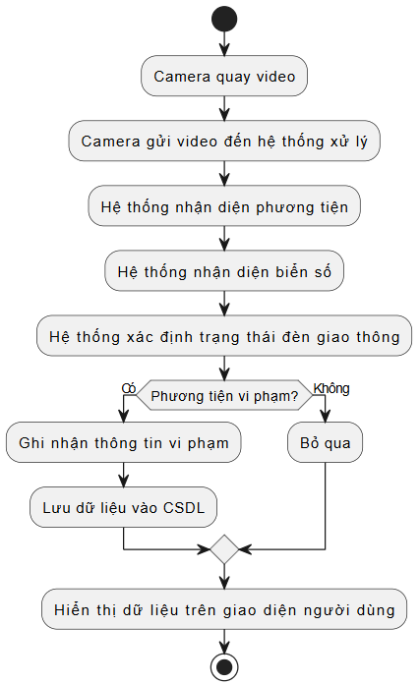
Quy trình phát hiện vi phạm giao thông:

Hình 2.1 Biểu đồ hoạt động
- Camera gửi video về hệ thống xử lý.
- Hệ thống xử lý:
+ Nhận diện phương tiện và biển số từ video.
+ Xác định trạng thái đèn giao thông.
+ So sánh vị trí phương tiện với trạng thái đèn để phát hiện vi phạm.
+ Hệ thống lưu trữ thông tin vi phạm vào cơ sở dữ liệu, bao gồm:
+ Biển số xe, loại phương tiện.
+ Hình ảnh/video vi phạm.
+ Thời gian, địa điểm.
- Giao diện người dùng hiển thị thông tin vi phạm để quản lý hoặc xuất báo cáo.

2.4. Phê phán hiện trạng của hệ thống
- Hạn chế của hệ thống hiện tại:
+ Các hệ thống hiện hành ở Việt Nam chủ yếu dựa trên quan sát thủ công hoặc phân tích thủ công từ camera, không có tính tự động hóa cao.
+ Khả năng nhận diện biển số và phương tiện trong điều kiện ánh sáng yếu hoặc thời tiết xấu còn hạn chế.
+ Việc quản lý và xuất báo cáo thường tốn thời gian, thiếu tính trực quan.
+ Hệ quả: Tình trạng vi phạm giao thông vẫn diễn ra phổ biến, chưa đảm bảo hiệu quả trong việc giảm thiểu vi phạm và nâng cao ý thức người tham gia giao thông.

2.5. Yêu cầu đối với hệ thống mới
Hệ thống mới cần đáp ứng các yêu cầu sau:
- Tự động hóa:
+ Phát hiện vi phạm giao thông tự động mà không cần can thiệp của con người.
- Độ chính xác cao:
+ Đảm bảo nhận diện chính xác phương tiện, biển số, và trạng thái đèn giao thông
- Quản lý dữ liệu hiệu quả:
+ Cơ sở dữ liệu cần lưu trữ và truy xuất nhanh chóng, đồng thời đảm bảo bảo mật.
- Thân thiện với người dùng:
+ Giao diện dễ sử dụng, hỗ trợ quản lý và xuất báo cáo dễ dàng.
- Khả năng mở rộng:
+ Có thể triển khai trên nhiều địa điểm khác nhau hoặc tích hợp thêm các chức năng giám sát khác.

2.6. Các biểu mẫu thường dùng
- Biểu mẫu quản lý vi phạm
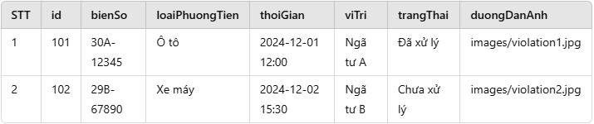
Bảng biểu 2.1. Biểu mẫu quản lý vi phạm

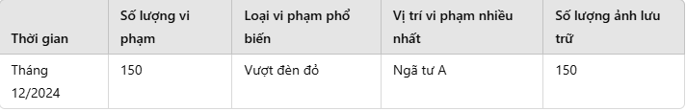
Bảng biểu 2.2. Biểu mẫu báo cáo tổng hợp

CHƯƠNG 3. CƠ SỞ LÝ THUYẾT VÀ CÔNG NGHỆ

3.1. Cơ sở lý thuyết

3.1.1. Thị giác máy tính (Computer Vision)
Khái niệm:
- Thị giác máy tính là một nhánh của trí tuệ nhân tạo (AI) giúp máy tính có khả năng "nhìn thấy" và phân tích hình ảnh/video như con người.
Ứng dụng trong đề tài:
- Phát hiện phương tiện giao thông trong khung hình.
- Nhận diện biển số phương tiện từ video hoặc hình ảnh.
- Theo dõi trạng thái đèn giao thông và xác định hành vi vi phạm như vượt đèn đỏ.
Mô hình lý thuyết liên quan:
- Phát hiện vật thể (Object Detection).
- Nhận diện ký tự quang học (Optical Character Recognition - OCR).
- Phân loại trạng thái đèn giao thông.

3.1.2. Phát hiện vật thể (Object Detection)
Khái niệm:
- Kỹ thuật này giúp hệ thống xác định vị trí và danh tính của các vật thể trong ảnh/video, thông qua việc vẽ khung bao (bounding box) quanh các vật thể.
Công cụ sử dụng:
- YOLO (You Only Look Once): Là thuật toán phát hiện vật thể nhanh và chính xác.
- Ưu điểm:
+ Xử lý thời gian thực với tốc độ cao.
+ Phù hợp với hệ thống giao thông phức tạp và đông đúc.
- Ứng dụng trong đề tài:
+ Nhận diện loại phương tiện (xe máy, ô tô, xe tải).
+ Phát hiện biển số xe.
- Cách hoạt động:
+ YOLO chia hình ảnh thành các lưới (grid) và dự đoán bounding box cùng nhãn của các vật thể xuất hiện.
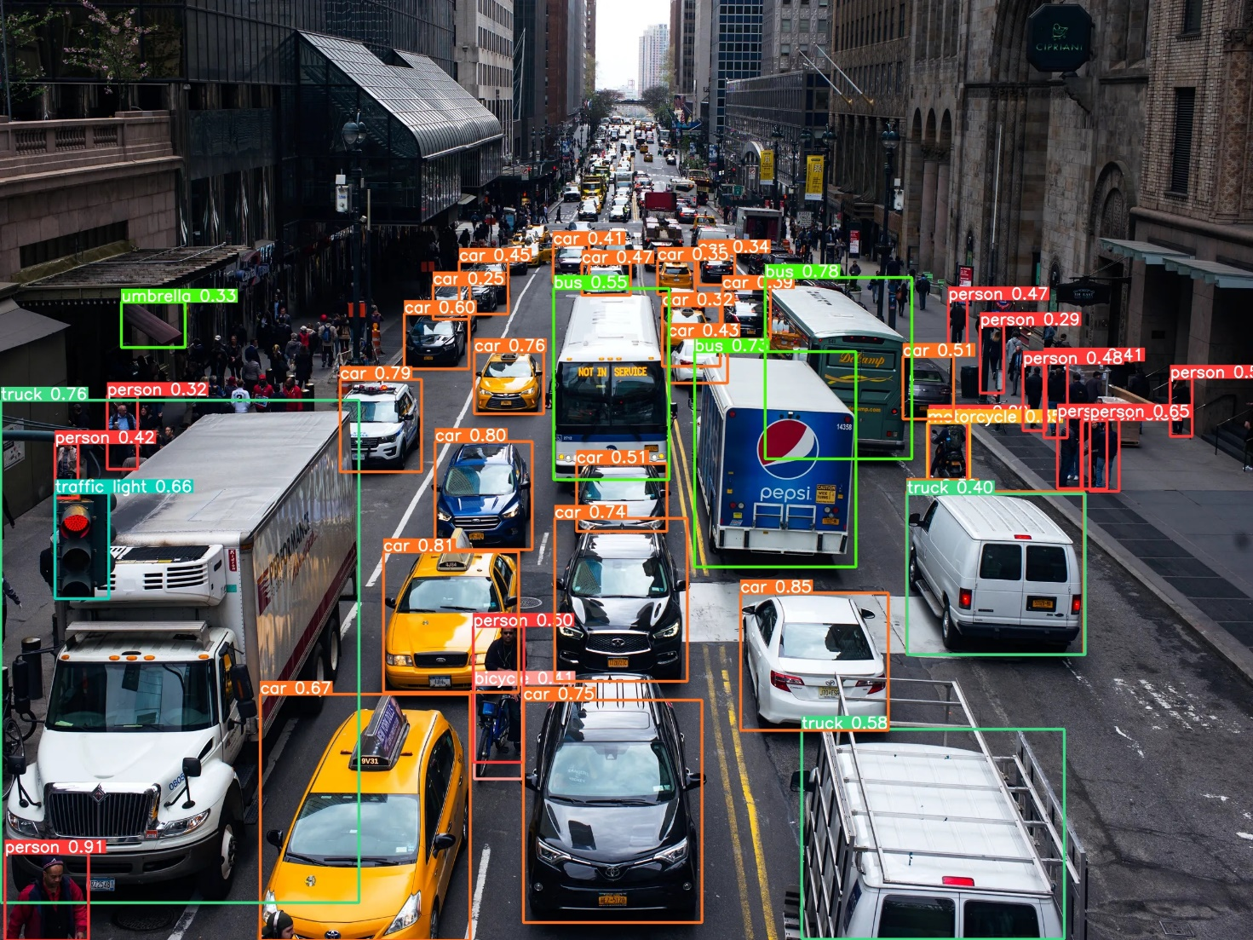
Hình 3.1. Mô hình hoạt động của YOLO trong việc phát hiện vật thể

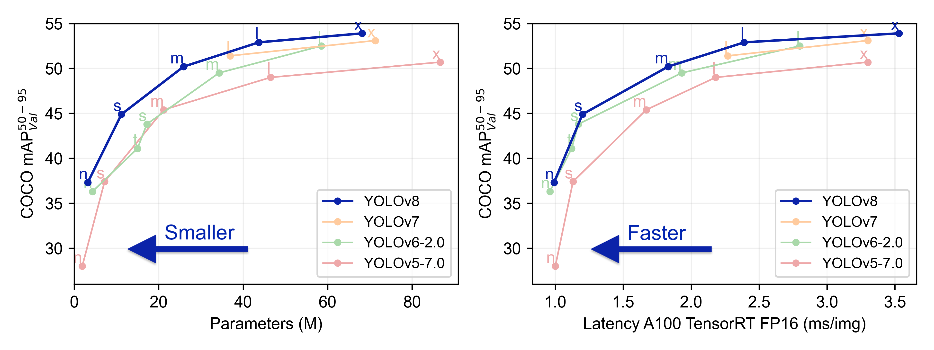
Phiên bản YOLO sử dụng trong dự án:
- YOLOv8 là phiên bản mới nhất trong YOLO loạt các máy dò vật thể thời gian thực, cung cấp hiệu suất tiên tiến về độ chính xác và tốc độ. Xây dựng dựa trên những tiến bộ của trước đây YOLO phiên bản, YOLOv8 giới thiệu các tính năng và tối ưu hóa mới giúp sản phẩm trở thành lựa chọn lý tưởng cho nhiều tác vụ phát hiện đối tượng trong nhiều ứng dụng khác nhau.
Hình 3.2. biểu đồ so sánh hiệu suất của các phiên bản YOLO (You Only Look Once)

3.1.3. Nhận diện ký tự quang học (PaddleOCR)
Khái niệm:
- PaddleOCR là một thư viện mã nguồn mở hỗ trợ nhận diện ký tự từ hình ảnh. Thư viện này được phát triển dựa trên PaddlePaddle - một nền tảng học sâu của Baidu.
- Ưu điểm của PaddleOCR:
+ Hỗ trợ tốt cho ngôn ngữ tiếng Việt.
+ Hiệu quả trong điều kiện ánh sáng yếu hoặc phông chữ khó đọc.
- Ứng dụng trong đề tài:
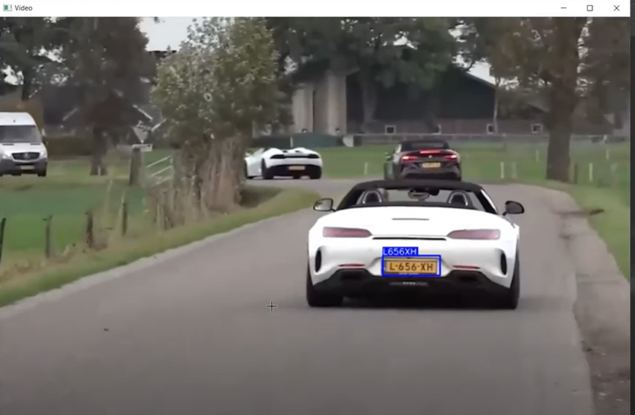
+ Trích xuất biển số xe từ hình ảnh/video, giúp lưu trữ và đối chiếu trong cơ sở dữ liệu.

Hình 3.3. Minh họa PaddleOCR nhận diện biển số xe trong hình ảnh giao thông

3.1.4. Xử lý trạng thái đèn giao thông bằng mô hình yolo
Khái niệm:
- Xử lý trạng thái đèn giao thông là một phần quan trọng trong hệ thống giám sát giao thông thông minh. Mục tiêu là nhận diện các lớp (labels) của đèn giao thông như: Đỏ, Xanh, Vàng để xác định hành vi vi phạm của phương tiện.

Phương pháp:
- Sử dụng tập dữ liệu trên Roboflow, một nền tảng hỗ trợ thu thập, gán nhãn, và xử lý dữ liệu hình ảnh dành cho các ứng dụng AI. Qua đó train mô hình nhận diện được các lớp( yellow, green, red) của đèn giao thông

- Quy trình xử lý trạng thái đèn giao thông
+ Thu thập dữ liệu
+ Nguồn dữ liệu
+ Tập dữ liệu đèn giao thông (Traffic Lights Dataset) từ Roboflow.
+ Các lớp bao gồm: Red (Đỏ), Green (Xanh), Yellow (Vàng).
+ Xử lý trước dữ liệu
+ Gán nhãn chính xác cho các trạng thái của đèn giao thông.
+ Chuẩn hóa hình ảnh: Thay đổi kích thước hình ảnh về 640x640 để phù hợp với mô hình YOLO.
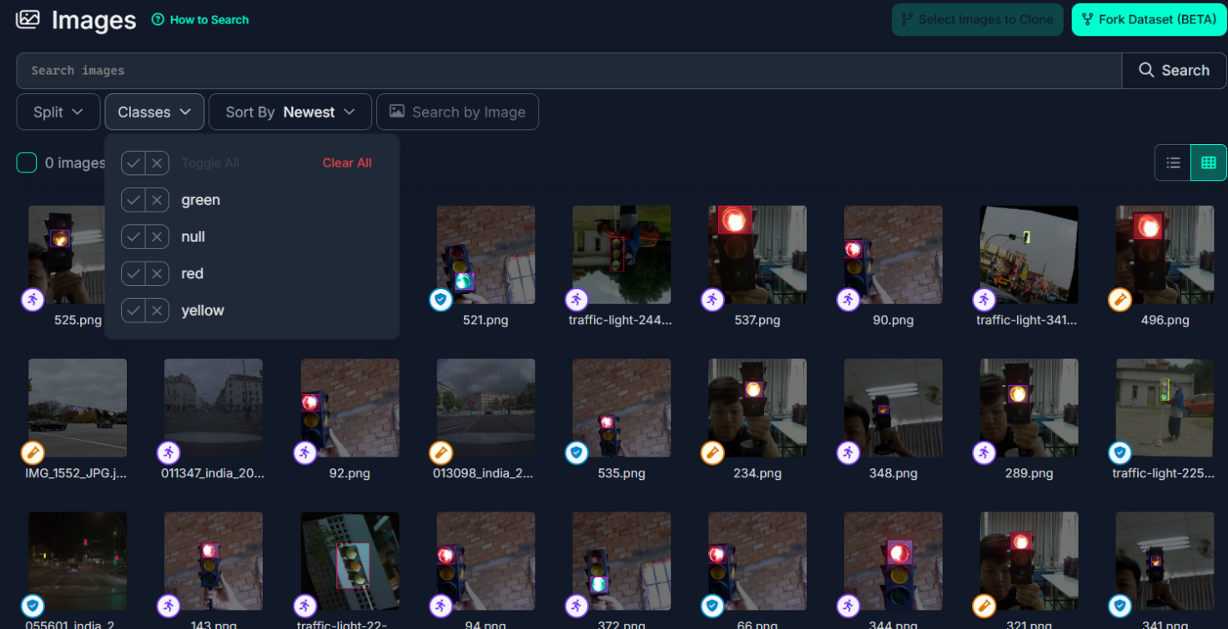

Hình 3.4. Giao diện Roboflow với tập dữ liệu đèn giao thông được gán nhãn các lớp Red, Green, Yellow.

Huấn luyện mô hình:
+ Mô hình sử dụng: YOLOv8 phiên bản hiện đại và hiệu quả hơn.
+ Công cụ huấn luyện: môi trường cục bộ với GPU NVIDIA (CUDA hỗ trợ).
Quy trình huấn luyện:
+ Tải dữ liệu từ Roboflow:
+Roboflow cung cấp đường dẫn tải dữ liệu đã chuẩn bị dưới định dạng YOLOv8.
Huấn luyện mô hình YOLOv8:
+Sau khi tải dữ liệu, chạy huấn luyện với lệnh sau:
Kết quả:
+Mô hình sau huấn luyện sẽ nhận diện trạng thái đèn giao thông dựa trên hình ảnh/video đầu vào.
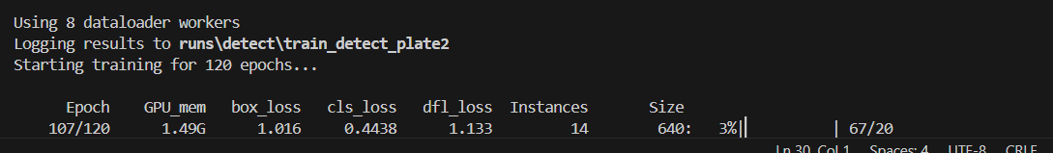
Hình 3.5. Quá trình huấn luyện mô hình YOLOv8 với tập dữ liệu Roboflow.

Triển khai mô hình:
+ Sau khi huấn luyện xong, sử dụng mô hình để dự đoán trạng thái đèn giao thông.
Mã xử lý trạng thái đèn giao thông:

- Dữ liệu đầu ra:
+ Lớp: Red (Đỏ), Green (Xanh), Yellow (Vàng).
+ Vị trí: Bounding box xác định vị trí đèn giao thông trong ảnh.
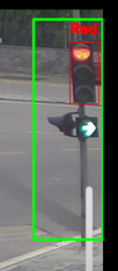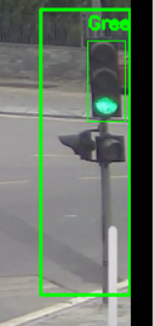

Hình 3.6. Kết quả dự đoán trạng thái đèn giao thông với bounding box và lớp được nhận diện.

Tích hợp vào hệ thống:
- Video stream:
+ Áp dụng mô hình đã huấn luyện để nhận diện trạng thái đèn giao thông trong thời gian thực từ video.
- Luồng xử lý:
+ Phân tích từng khung hình để xác định trạng thái hiện tại của đèn giao thông.
Sử dụng thông tin trạng thái để phát hiện các hành vi vi phạm (vượt đèn đỏ).
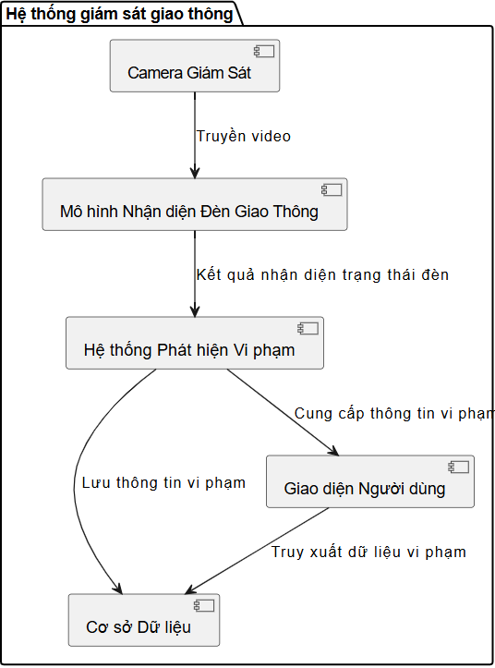
Hình 3.7. Sơ đồ tích hợp mô hình nhận diện đèn giao thông với hệ thống phát hiện vi phạm giao thông.

Kết luận:
- Ưu điểm:
+ Mô hình được huấn luyện từ dữ liệu thực tế, có độ chính xác cao.
+ Khả năng nhận diện được cải thiện nhờ tập dữ liệu Roboflow đa dạng và mô hình YOLO tối ưu.
- Khả năng mở rộng:
+ Dễ dàng cập nhật thêm dữ liệu đèn giao thông từ các khu vực khác để tăng hiệu suất.
+ Mô hình có thể triển khai trên cả thiết bị cục bộ hoặc đám mây.

3.1.5. Hệ thống cơ sở dữ liệu (Database)
Khái niệm:
- Hệ thống cơ sở dữ liệu giúp lưu trữ, quản lý và truy xuất dữ liệu một cách có tổ chức, đảm bảo thông tin được bảo mật và dễ dàng truy cập.
Phân loại cơ sở dữ liệu trong đề tài:
- Cơ sở dữ liệu quan hệ (Relational Database):
+ Sử dụng SQL để lưu trữ thông tin vi phạm như biển số, thời gian, trạng thái xử lý.
+ Cơ sở dữ liệu phi cấu trúc (NoSQL):
+ Sử dụng JSON để lưu trữ dữ liệu như hình ảnh và video vi phạm.

3.2. Môi trường phát triển và công cụ hỗ trợ

3.2.1. Môi trường phát triển: Visual Studio Code (VS Code)
Khái niệm:
- Visual Studio Code (VS Code) là một trình soạn thảo mã nguồn mở được phát triển bởi Microsoft. Đây là công cụ đa nền tảng, nhẹ nhưng mạnh mẽ, hỗ trợ lập trình trên nhiều ngôn ngữ, trong đó có Python.
- Ưu điểm của VS Code:
+ Giao diện thân thiện
+ Cung cấp giao diện đơn giản, trực quan, phù hợp với cả người mới bắt đầu và lập trình viên chuyên nghiệp.
+ Hỗ trợ đa dạng
+ Tích hợp tốt với các công cụ phát triển AI như Python, Jupyter Notebook, và các công cụ quản lý mã nguồn như Git.
+ Tiện ích mở rộng mạnh mẽ:
+ Hỗ trợ hàng nghìn tiện ích mở rộng (extensions), nổi bật là:
Python Extension:
Tự động gợi ý mã, kiểm tra lỗi, hỗ trợ chạy và gỡ lỗi Python.
+ Hỗ trợ quản lý môi trường ảo Conda hoặc venv.
+ Jupyter Notebook:
+ Cho phép chạy các tệp .ipynb trực tiếp trong VS Code, rất hữu ích khi xử lý dữ liệu và huấn luyện mô hình AI.
+ Docker Extension:
+ Quản lý container, triển khai ứng dụng AI một cách dễ dàng.
+ Đa nền tảng:
+ Chạy được trên Windows, macOS và Linux, phù hợp với nhiều môi trường làm việc.
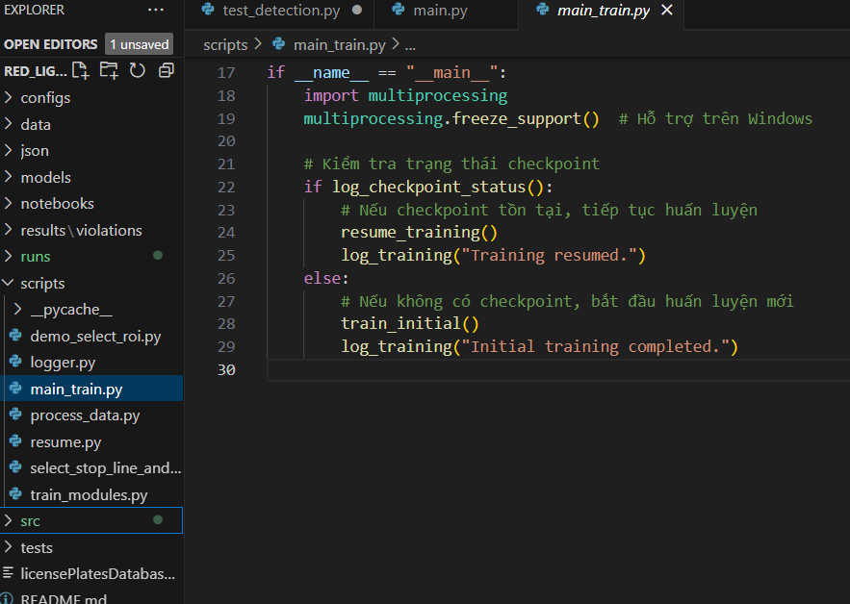
Hình 3.8. Giao diện Visual Studio Code với tệp Python và Jupyter Notebook mở để phát triển AI.

Ứng dụng trong đề tài:
- Viết, kiểm tra, và gỡ lỗi các thuật toán AI như YOLO hoặc PaddleOCR.
- Tích hợp với môi trường ảo Conda để quản lý thư viện.
- Tạo giao diện quản lý dữ liệu vi phạm bằng tkinter.

3.2.2. Quản lý môi trường: Conda
Khái niệm:
- Conda là một công cụ mã nguồn mở dùng để quản lý môi trường ảo và thư viện. Conda giúp đảm bảo mỗi dự án Python hoạt động trong một môi trường độc lập, tránh xung đột phiên bản giữa các thư viện.
Ưu điểm của Conda:
- Quản lý môi trường ảo:
+ Tạo môi trường riêng biệt cho từng dự án, giúp ngăn ngừa xung đột thư viện.
- Cài đặt thư viện dễ dàng:
+ Hỗ trợ cài đặt các thư viện phức tạp như TensorFlow, PyTorch, OpenCV, PaddleOCR chỉ với một lệnh duy nhất.
- Hỗ trợ đa nền tảng:
+ Có thể sử dụng trên Windows, macOS và Linux.
- Cài đặt thư viện phụ thuộc:
+ Tự động xử lý và cài đặt các thư viện phụ thuộc, đảm bảo tính tương thích giữa các thành phần.
Hình 3.9. Minh họa môi trường ảo Conda được tạo để sử dụng các thư viện AI như YOLO và PaddleOCR.

Ứng dụng trong đề tài:
- Tạo môi trường riêng biệt cho dự án giám sát giao thông, bao gồm các thư viện liên quan đến dự án
Cách kiểm tra môi trường Conda:
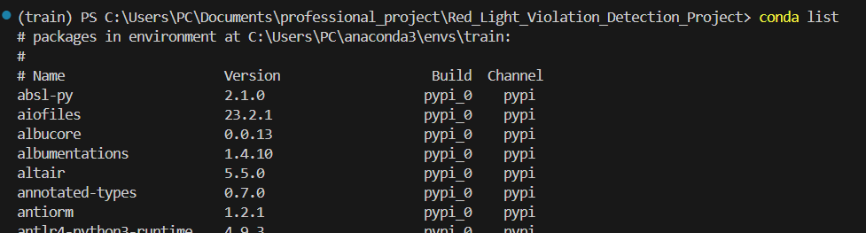
Hình 3.10. Danh sách các thư viện đã cài đặt trong môi trường Conda.

Quy trình phát triển:
- Tạo môi trường ảo Conda cho dự án.
- Cài đặt thư viện cần thiết như YOLO, PaddleOCR, OpenCV.
- Chạy các thuật toán AI trong môi trường này để đảm bảo độ ổn định và tương thích.

3.2.3. Phần cứng: NVIDIA GPU
Khái niệm:
- GPU (Graphics Processing Unit) của NVIDIA là thiết bị phần cứng chuyên dụng giúp tăng tốc xử lý các tác vụ tính toán song song, đặc biệt hiệu quả với các bài toán AI và học sâu (Deep Learning).
Ưu điểm của NVIDIA GPU:
- Xử lý nhanh:
+ Cung cấp khả năng xử lý hàng nghìn tác vụ tính toán song song, nhanh hơn nhiều so với CPU.
- Hỗ trợ CUDA và cuDNN:
+ CUDA (Compute Unified Device Architecture) và cuDNN (CUDA Deep Neural Network) tối ưu hiệu suất cho các thư viện học sâu như TensorFlow, PyTorch.
- Tiết kiệm thời gian:
+ Giảm đáng kể thời gian huấn luyện mô hình AI trên các tập dữ liệu lớn.
- Ứng dụng trong đề tài:
+ Huấn luyện mô hình YOLO để phát hiện trạng thái đèn giao thông và biển số.

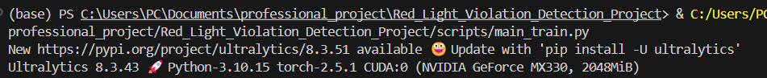
Hình 3.11. Kết quả kiểm tra GPU NVIDIA, cho thấy GPU đã sẵn sàng hỗ trợ huấn luyện mô hình.

3.3. Lý do chọn công nghệ
- Sự kết hợp linh hoạt
- Các công nghệ được chọn phù hợp với yêu cầu của hệ thống giám sát giao thông thông minh:

+ VS Code cung cấp môi trường phát triển hiệu quả và thân thiện.
+ Conda đảm bảo môi trường ổn định và quản lý thư viện dễ dàng.
+ GPU NVIDIA tăng tốc huấn luyện và xử lý dữ liệu lớn.
+ YOLO và PaddleOCR đáp ứng yêu cầu thời gian thực với độ chính xác cao.
+ Streamlit giúp hiển thị dữ liệu vi phạm trực quan, dễ sử dụng
+ SQL quản lý hiệu quả cả dữ liệu phi cấu trúc và có cấu trúc
- Hiệu suất cao và khả năng mở rộng:
+ Hệ thống này không chỉ đáp ứng tốt nhu cầu hiện tại mà còn có khả năng mở rộng, tích hợp thêm các chức năng hoặc ứng dụng ở quy mô lớn.

CHƯƠNG 4: PHÂN TÍCH HỆ THỐNG

4.1. Xác định các tác nhân
- Các tác nhân trong hệ thống có thể được chia thành hai loại: tác nhân chính và tác nhân phụ.
Tác nhân chính:
- Camera giám sát:
+ Cung cấp hình ảnh/video đầu vào để hệ thống xử lý.
- Hệ thống xử lý vi phạm:
+ Nhận diện phương tiện, biển số, trạng thái đèn giao thông, phát hiện vi phạm.
+ Ghi nhận và lưu trữ thông tin vi phạm.
- Người quản trị (Admin):
+ Quản lý thông tin vi phạm (xem, sửa, xóa).
+ Xuất báo cáo vi phạm.
Tác nhân phụ:
- Người dùng hệ thống:
+ Có thể là cơ quan chức năng kiểm tra thông tin vi phạm thông qua giao diện web/app.
- Cơ sở dữ liệu (Database):
+ Lưu trữ thông tin phương tiện, vi phạm, và các dữ liệu liên quan.

4.2. Các ca sử dụng chính
Ca sử dụng quan trọng:
- Nhận diện phương tiện:
+ Phát hiện phương tiện trong khung hình (xe máy, ô tô).
+ Theo dõi phương tiện bằng ID riêng biệt.
- Nhận diện biển số:
+ Đọc biển số xe từ hình ảnh/video.
+ Lưu biển số kèm ID phương tiện.
- Phát hiện vi phạm:
+ Xác định trạng thái đèn giao thông (đỏ, xanh).
+ Phát hiện xe vượt đèn đỏ dựa trên vạch dừng.
+ Ghi nhận thông tin vi phạm (biển số, thời gian, hình ảnh).
- Quản lý thông tin vi phạm:
+ Lưu thông tin vi phạm vào cơ sở dữ liệu.
+ Tìm kiếm và xuất báo cáo vi phạm.
- Xuất báo cáo:
+ Xuất danh sách vi phạm theo thời gian, vị trí hoặc phương tiện.

4.3. Đặc tả ca sử dụng quan trọng
Ca sử dụng: Phát hiện vi phạm
- Tác nhân: Camera giám sát, Hệ thống xử lý vi phạm.
- Mô tả: Hệ thống phát hiện xe vượt đèn đỏ dựa trên trạng thái đèn giao thông và vị trí xe so với vạch dừng.
- Luồng sự kiện chính:
+ Camera giám sát gửi hình ảnh/video đầu vào cho hệ thống.
+ Hệ thống nhận diện phương tiện và theo dõi bằng ID.
+ Hệ thống xác định trạng thái đèn giao thông (đỏ).
+ Hệ thống phát hiện xe vượt qua vạch dừng khi đèn đỏ.
+ Hệ thống ghi nhận vi phạm (biển số, thời gian, vị trí, hình ảnh).
+Lưu thông tin vào cơ sở dữ liệu.
- Luồng ngoại lệ:
+ Nếu không xác định được trạng thái đèn, hệ thống tạm dừng xử lý và gửi cảnh báo.

4.4. Biểu đồ ca sử dụng
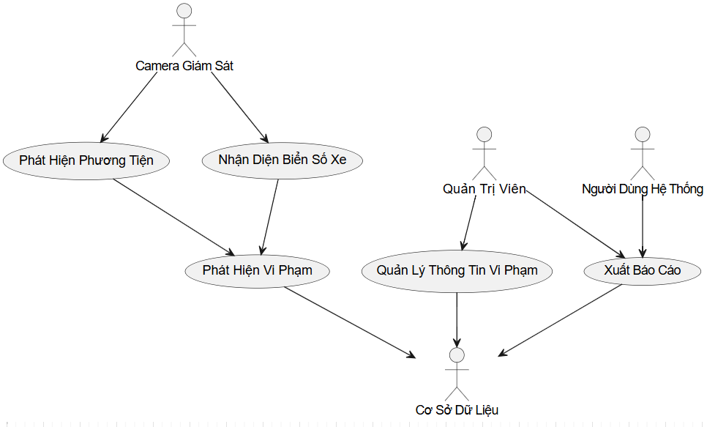
Hình 4.1. Biểu đồ ca sử dụng

4.5. Biểu đồ ca sử dụng
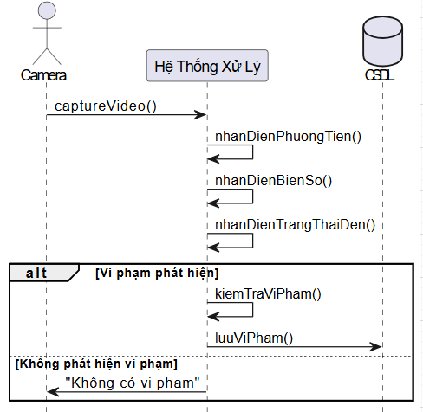
Hình 4.2. Biểu đồ tuần tự

4.6. Biểu đồ lớp

4.6. 1. Lớp Camera
- Thuộc tính:
+ videoFeed: String – Dữ liệu video do camera cung cấp.
+ doPhanGiai: String – Độ phân giải của video.
- Phương thức:
+ quayVideo(): void – Phương thức để camera quay video.

4.6. 2. Lớp HeThongXuLy (Hệ thống xử lý)
- Thuộc tính:
+ idPhuongTien: String – Mã định danh của phương tiện.
+ idBienSo: String – Biển số xe.
+ trangThaiDen: String – Trạng thái của đèn giao thông (đỏ, xanh, vàng).
- Phương thức:
+ nhanDienPhuongTien(): void – Phương thức nhận diện phương tiện giao thông từ video.
+ nhanDienBienSo(): void – Phương thức nhận diện biển số xe từ video.
+ nhanDienTrangThaiDen(): void – Phương thức nhận diện trạng thái của đèn giao thông.
+ kiemTraViPham(): void – Phương thức kiểm tra vi phạm (ví dụ: vượt đèn đỏ).
+ luuViPham(): void – Phương thức lưu thông tin vi phạm vào cơ sở dữ liệu.

4.6. 3. Lớp CSDL (Cơ sở dữ liệu)
- Thuộc tính:
+ recordId: String – Mã định danh của bản ghi.
+ duLieu: String – Dữ liệu vi phạm được lưu trữ (ví dụ: biển số xe, thời gian, vị trí).
- Phương thức:
+ luuDuLieu(): void – Phương thức lưu trữ thông tin vào cơ sở dữ liệu.
+ timDuLieu(): void – Phương thức tìm kiếm dữ liệu trong cơ sở dữ liệu.
+ xoaDuLieu(): void – Phương thức xóa dữ liệu vi phạm.

4.6. 4. Lớp Admin
- Thuộc tính:
+ adminId: String – ID của quản trị viên.
+ matKhau: String – Mật khẩu đăng nhập của quản trị viên.
- Phương thức:
+ xemViPham(): void – Phương thức để xem các thông tin vi phạm trong hệ thống.
+ suaViPham(): void – Phương thức chỉnh sửa thông tin vi phạm.
+ xoaViPham(): void – Phương thức xóa thông tin vi phạm.
+ xuatBaoCao(): void – Phương thức xuất báo cáo vi phạm.

4.6. 5. Lớp NguoiDung (Người dùng)
- Thuộc tính:
+ userId: String – ID của người dùng hệ thống.
+ vaiTro: String – Vai trò của người dùng (ví dụ: cơ quan chức năng, công dân).
- Phương thức:
+ xemThongTinViPham(): void – Phương thức để xem thông tin vi phạm giao thông.

4.6. 6. Mối quan hệ giữa các lớp:
- Camera cung cấp dữ liệu video cho HeThongXuLy.
- HeThongXuLy xử lý video và lưu thông tin vi phạm vào CSDL.
- Admin có quyền quản lý, chỉnh sửa và xuất báo cáo dữ liệu vi phạm từ CSDL.
- NguoiDung có thể truy cập và xem thông tin vi phạm từ CSDL.

4.6.7. Biểu đồ lớp
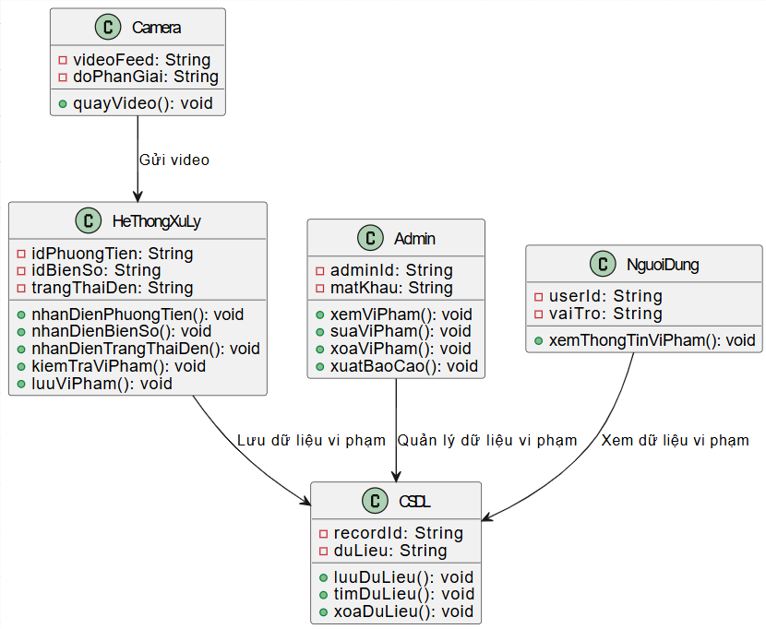
Hình 4.3. Biểu đồ lớp

CHƯƠNG 5: THIẾT KẾ HỆ THỐNG

5.1. Thiết kế lớp chi tiết

5.1.1. Lớp Camera
- Thuộc tính:
+ videoFeed: String – Dữ liệu video từ camera.
+ Tinh chỉnh: Thay đổi kiểu dữ liệu từ String thành VideoStream để rõ ràng hơn về kiểu dữ liệu của luồng video.
+ doPhanGiai: String – Độ phân giải của video (e.g., "1920x1080").
+Tinh chỉnh: Có thể thêm thuộc tính fps: int – Số khung hình trên giây của camera để hỗ trợ xử lý video.
+ viTri: String – Vị trí lắp đặt camera.
+ Tinh chỉnh: Có thể lưu trữ vị trí GPS hoặc địa chỉ.
- Phương thức:
+ quayVideo(): VideoStream – Trả về luồng video hiện tại từ camera.
+ Tinh chỉnh: Đổi trả về kiểu VideoStream để khớp với kiểu của videoFeed.

5.1.2. Lớp HeThongXuLy
- Thuộc tính:
+ idPhuongTien: String – ID của phương tiện được nhận diện.
+ idBienSo: String – Biển số xe được nhận diện.
+ trangThaiDen: String – Trạng thái của đèn giao thông (đỏ, vàng, xanh).
+ Tinh chỉnh: Thay kiểu String bằng kiểu enum để hạn chế giá trị không hợp lệ, ví dụ: enum TrangThaiDen { DO, VANG, XANH }.
+ dsViPham: List<ViPham> – Danh sách vi phạm được phát hiện.
+ Tinh chỉnh: Lưu trữ các thông tin về vi phạm trong một danh sách để dễ dàng quản lý và tìm kiếm.
- Phương thức:
+ nhanDienPhuongTien(): void – Nhận diện phương tiện trong khung hình.
+ Tinh chỉnh: Thay đổi thành nhanDienPhuongTien(VideoStream video): List<PhuongTien> để nhận dữ liệu video làm đầu vào và trả về danh sách phương tiện nhận diện được.
+ nhanDienBienSo(): String – Nhận diện biển số của phương tiện.
+ Tinh chỉnh: Có thể yêu cầu đầu vào là hình ảnh hoặc khung hình: nhanDienBienSo(Image frame): String.
+ nhanDienTrangThaiDen(): TrangThaiDen – Nhận diện trạng thái của đèn giao thông.
+ kiemTraViPham(): ViPham – Kiểm tra xem phương tiện có vi phạm không.
+ Tinh chỉnh: Trả về một đối tượng ViPham chứa thông tin vi phạm (phương tiện, thời gian, vị trí).
+ luuViPham(ViPham viPham): void – Lưu thông tin vi phạm vào cơ sở dữ liệu.

5.1.3. Lớp CSDL (Cơ Sở Dữ Liệu)
- Thuộc tính:
+ recordId: String – ID của mỗi bản ghi.
+ duLieu: String – Dữ liệu lưu trữ (có thể là thông tin JSON).
+ Tinh chỉnh: Thay đổi duLieu: String thành duLieu: Object để hỗ trợ lưu trữ dữ liệu dạng cấu trúc.
+ ketNoi: Connection – Kết nối tới cơ sở dữ liệu.
- Phương thức:
+ luuDuLieu(Object duLieu): void – Lưu thông tin vào cơ sở dữ liệu.
+ Tinh chỉnh: Thêm tham số loaiDuLieu: String để phân biệt loại dữ liệu (e.g., vi phạm, báo cáo).
+ timDuLieu(String id): Object – Tìm kiếm dữ liệu dựa trên ID.
+ xoaDuLieu(String id): void – Xóa dữ liệu khỏi cơ sở dữ liệu.

5.1.4. Lớp Admin
- Thuộc tính:
+ adminId: String – ID của quản trị viên.
+ matKhau: String – Mật khẩu quản trị.
+ quyenHan: String – Quyền hạn của quản trị viên (quản lý, báo cáo, v.v.).
+ Tinh chỉnh: Thay kiểu String bằng kiểu enum (e.g., enum QuyenHan { QUAN_LY, BAO_CAO }).
- Phương thức:
+ xemViPham(): List<ViPham> – Xem danh sách các vi phạm.
+ SuaViPham(String id, ViPham thongTinMoi): void – Sửa thông tin vi phạm.
+ xoaViPham(String id): void – Xóa thông tin vi phạm dựa trên ID.
+ xuatBaoCao(Date thoiGian): Report – Xuất báo cáo vi phạm trong khoảng thời gian chỉ định.

5.1.5. Lớp NguoiDung
- Thuộc tính:
+ userId: String – ID của người dùng.
+ vaiTro: String – Vai trò (admin hoặc người dùng).
+ Tinh chỉnh: Thay kiểu String bằng kiểu enum (e.g., enum VaiTro { ADMIN, NGUOI_DUNG }).
- Phương thức:
+ xemThongTinViPham(String id): ViPham – Xem thông tin vi phạm chi tiết.
+ Tinh chỉnh: Thêm tham số String id để xem thông tin vi phạm cụ thể.
Mối kết hợp giữa các lớp:
- Camera → HeThongXuLy:
+ Gửi video tới hệ thống xử lý.
+ Loại liên kết: Association.

- HeThongXuLy → CSDL:
+ Lưu và truy vấn dữ liệu vi phạm.
+ Loại liên kết: Aggregation (CSDL là một thành phần độc lập).

- Admin → CSDL:
+ Thực hiện quản lý dữ liệu vi phạm (xem, sửa, xóa).
+ Loại liên kết: Association.

- NguoiDung → CSDL:
+ Truy cập dữ liệu vi phạm để xem thông tin.
+ Loại liên kết: Association.

5.2. Thiết kế cơ sở dữ liệu

5.2.1. thông tin về khu vực của từng camera
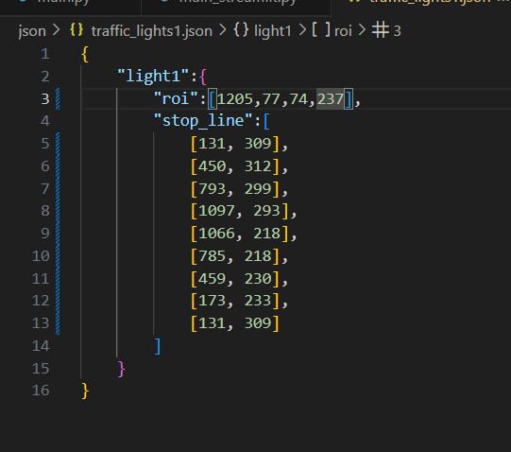
Hình 5.1. Thông tin khu vực chứa đèn giao thông và vạch dừng
- light1: Là đối tượng đại diện cho một đèn tín hiệu giao thông.
roi: Danh sách 4 giá trị [x, y, width, height], xác định khu vực đèn tín hiệu (tọa độ và kích thước).
- stop_line: Danh sách các điểm trên vạch dừng, mỗi điểm được biểu diễn dưới dạng [x, y].

5.2.2. thông tin về các phương tiện vi phạm
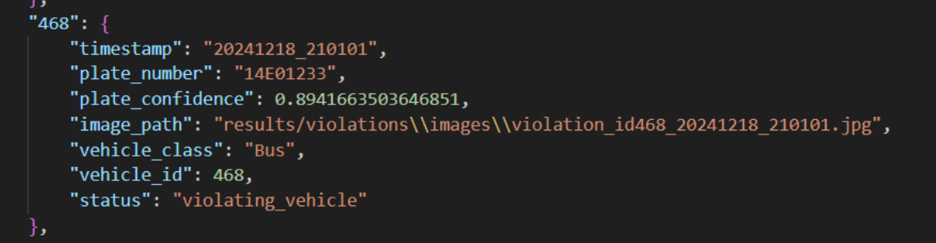
Hình 5.2. Thông tin về các phương tiện vi phạm
- Bao gồm:
+ Timestamp: thời gian vi phạm (năm/tháng/ngày_ thời gian giờ cụ thể)
+ Plate_number: Biển số xe có độ tin cậy cao nhất của phương tiện vi phạm
+ Plate_confidence: độ tin cậy của biển số xe
+ image_path: đường dẫn đến ảnh vi phạm giao thông của xe vi phạm
+ Vehicle_class: tên phương tiện( moto, car, bus, truck)
+ Vehicle_id: id của phương tiện vi phạm( mỗi phương tiện được nhận diện sẽ có id khác nhau)
+ Status: trạng thái của phương tiện( ở đây là phương tiện vi phạm)

5.3. Thiết kế kiến trúc triển khai

5.3.1. Biểu đồ thành phần
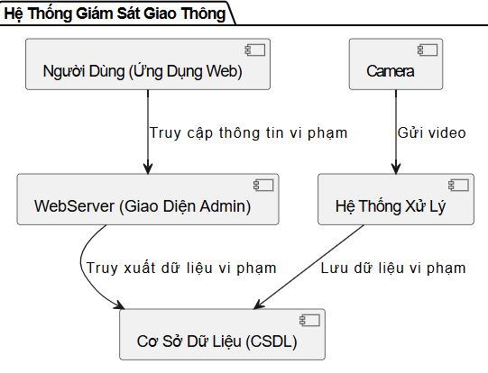
Hình 5.3. Biểu đồ thành phần

5.3.2. Biểu đồ triển khai
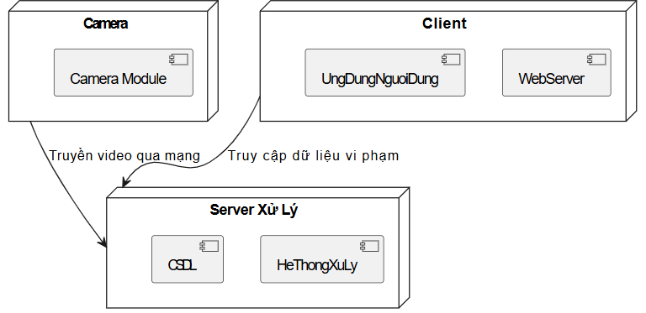
Hình 5.4. Biểu đồ triển khai

CHƯƠNG 6. KẾT QUẢ THỰC NGHIỆM
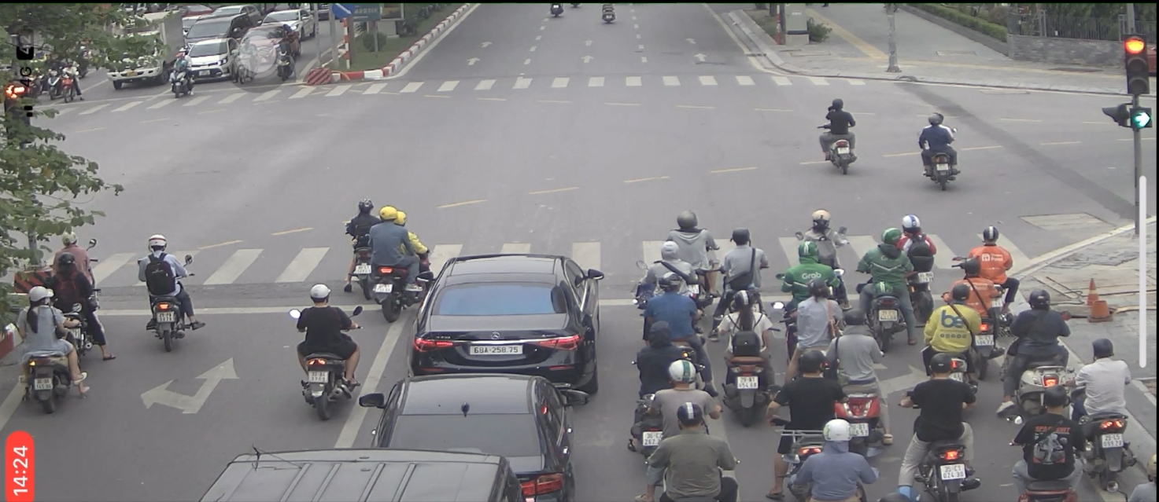
Hình 6.1. Video trước khi được xứ lý
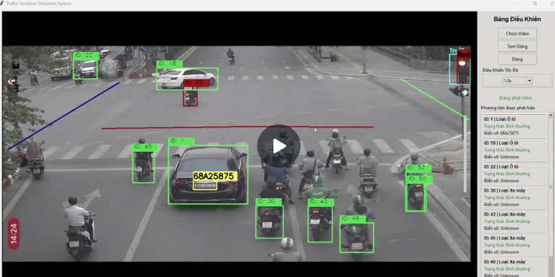
Hình 6.2. Giao diện khi chạy chương trình
- Giao diện sẽ gồm 2 phần chình là phần video hiển thị và các chức năng điều chỉnh và theo dõi thông tin cơ bản của các phương tiện trên video.
- Đầu tiên là chức năng import video chúng ta có thể lựa chọn video để cho mo hình xử lý và nhận diện vi phạm giao thông
- Sau khi đã import video thì chúng ta sẽ nhấn nút chạy để cho video có thể bắt đầu hoạt động và xử lý video dựa theo các modules và thuật toán
- Ngay bên dưới là chức năng điều chỉnh tốc độ của video có thể chậm hoặc nhanh.
- Tiếp đến là khu vực để hiển thị các phương tiện được phát hiện bao gồm các thông tin như: id, loại xe, trạng thái( vi phạm, bình thường), Biển số

KẾT LUẬN
Trong quá trình thực hiện đồ án chuyên ngành đã đạt được các kết quả chính như sau:

Tóm tắt công việc đã thực hiện:
- Nghiên cứu và áp dụng các công nghệ hiện đại như YOLOv8, PaddleOCR để nhận diện phương tiện và biển số xe.
- Phát triển mô hình nhận diện trạng thái đèn giao thông và phát hiện vi phạm vượt đèn đỏ.
- Xây dựng hệ thống cơ sở dữ liệu để lưu trữ và quản lý thông tin vi phạm.
- Thiết kế giao diện người dùng thân thiện, hỗ trợ quản lý dữ liệu và xuất báo cáo.
So sánh kết quả với mục tiêu đề ra:
- Mục tiêu tổng quát: Hệ thống giám sát giao thông thông minh đã được xây dựng, đáp ứng yêu cầu phát hiện vi phạm vượt đèn đỏ, nhận diện biển số xe, và lưu trữ thông tin vi phạm vào cơ sở dữ liệu.
- Mục tiêu cụ thể:
+ Nhận diện phương tiện và biển số xe với độ chính xác cao, hoạt động ổn định trong các điều kiện giao thông khác nhau.
+ Xác định trạng thái đèn giao thông chính xác và phát hiện vi phạm vượt đèn đỏ hiệu quả.
+ Lưu trữ đầy đủ thông tin vi phạm (biển số, thời gian, hình ảnh) và hỗ trợ truy xuất nhanh chóng.
+ Giao diện web hoạt động tốt, cho phép quản lý và xuất báo cáo dữ liệu vi phạm.

- Hạn chế:
+ Độ chính xác của hệ thống có thể bị ảnh hưởng trong điều kiện ánh sáng yếu hoặc thời tiết xấu.
+ Hiệu suất xử lý thời gian thực cần được tối ưu hóa hơn nữa để áp dụng trên các khu vực giao thông đông đúc.

- Hướng phát triển tương lai:
+ Mở rộng khả năng nhận diện thêm các hành vi vi phạm khác như đi sai làn, dừng đỗ sai quy định.
+ Tích hợp thêm công nghệ xử lý ảnh nhiệt để cải thiện hiệu suất trong điều kiện ánh sáng yếu.
+ Triển khai hệ thống trên nền tảng đám mây để mở rộng khả năng xử lý và lưu trữ dữ liệu.
+ Phát triển ứng dụng di động để hỗ trợ người dùng truy cập và quản lý dữ liệu mọi lúc, mọi nơi.
- Kết quả đạt được trong đồ án không chỉ đáp ứng mục tiêu ban đầu mà còn mở ra nhiều tiềm năng phát triển trong lĩnh vực giám sát giao thông thông minh, góp phần nâng cao hiệu quả quản lý giao thông tại Việt Nam.

TÀI LIỆU THAM KHẢO
Các tài liệu Tiếng Việt
- Nguyễn Văn Tân. Hệ thống giám sát giao thông thông minh: Thực trạng và giải pháp tại Việt Nam. Tạp chí Giao thông Vận tải, số 12/2023.
- Trần Đức Thuận, Nguyễn Văn Minh. Thị giác máy tính và ứng dụng trong nhận diện đối tượng. Nhà xuất bản Khoa học và Kỹ thuật, Hà Nội, 2020.
Các tài liệu Tiếng Anh
- Ian Goodfellow, Yoshua Bengio, Aaron Courville. Deep Learning. MIT Press, 2016.
- Joseph Redmon, Santosh Divvala, Ross Girshick, Ali Farhadi. “You Only Look Once: Unified, Real-Time Object Detection.” Proceedings of the IEEE Conference on Computer Vision and Pattern Recognition (CVPR), 2016.
- Alexey Bochkovskiy, Chien-Yao Wang, Hong-Yuan Mark Liao. “YOLOv4: Optimal Speed and Accuracy of Object Detection.” arXiv preprint, 2020.
Các tài liệu từ Internet
- PaddleOCR Documentation, Baidu AI Open Source Platform. https://bit.ly/3XYHk7R, ngày truy cập: 19/12/2024.
Roboflow, “Traffic Light Detection Dataset.” https://bit.ly/3zXZ2hT, ngày truy cập: 1/12/2024.
- NVIDIA CUDA Toolkit Documentation, NVIDIA Corporation. https://bit.ly/3QKfE8R, ngày truy cập: 1/11/2024.
- Microsoft, Visual Studio Code Documentation. https://bit.ly/3QF3v4K, ngày truy cập: 14/10/2024.
- Oracle Corporation, Condensed Guide to SQL Databases. https://bit.ly/3QJl3P9, ngày truy cập: 12/9/2024.

